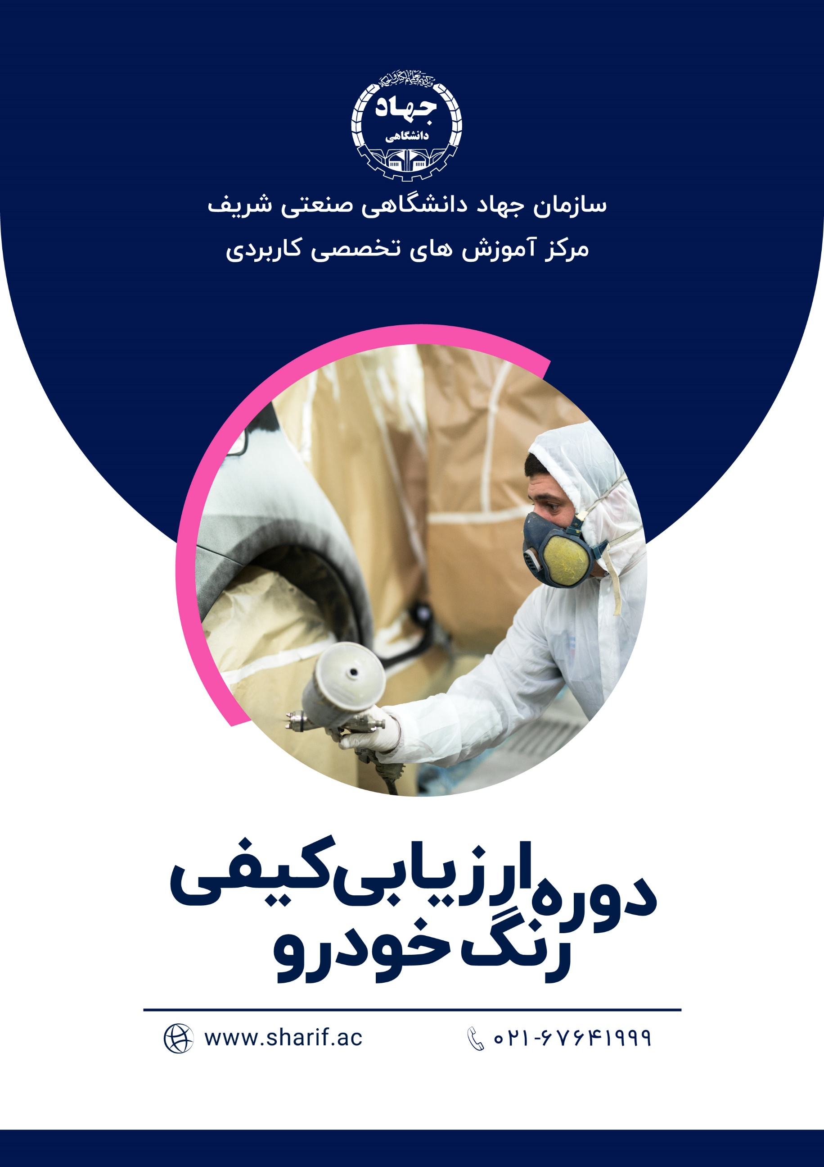

با مقبولیت خودرو به عنوان یک دارایی قابل معامله در ایران و با توجه به ضررهای احتمالی هنگام خرید و فروش خودرو، حضور یک کارشناس خبره در زمینه کارشناسی رنگ بیش از هر زمان دیگری در بازار قابل احساس می‌باشد تا طرفین معامله خودرو بتواند خرید و فروشی صحیح با قیمت‌گذاری مناسب داشته باشد لازمه اینکه یک کارشناس خودرو بتواند قیمت‌گذاری مناسبی داشته باشد این است که کارشناس رنگ خودرو با اصول آموزشی و مفاهیم رنگ و اجزاء تشکیل دهنده رنگ خودرو آشنا باشد و بتواند با تجهیزات و تکنولوژی‌های موجود در بازار کار کند.

جزئیات سرفصل های دوره آموزشی **ارزیابی کیفی رنگ خودرو** به شرح ذیل است:

* **اصول و مفاهیم رنگ و اجزاء تشکیل دهنده رنگ خودرو**
* **آشنایی با لایه های رنگ و خواص هر لایه و روش های نگهداری رنگ خودرو**
* **شناخت روشهای اعمال رنگ خودرو (روش های دستی ، رباتیک و الکترواستاتیک)**
* **آشنایی با عیوب رنگ**
* **شناخت روش های تعمیرات و rework رنگ**
* **بازرسی و کارشناسی رنگ خودرو بصورت عملی و اجرایی**
* **شناخت کامل اصول رنگ خودرو از ساخت، ترکیب، پاشش، لایه ها و عیوب مربوط به رنگ**
* **آموزش تشخیص رنگ شدگی، بتونه کاری، آبرنگ، لیسه گیری و صافکاری در خودرو**
* **نکات مهم در بررسی سطوح بیرونی و داخلی خودرو و نحوه تشخیص ضربات قسمت‌های حساس بدنه (سقف، ستون و شاسی)**
* **روش تشخیص رنگ شدگی سطوح بدنه به دستگاه و بدون دستگاه**
* **آموزش کار با دستگاه تست رنگ دیجیتال**
* **اصول ارزیابی شماره شاسی و محل حک آن**
* **اصول ارزیابی پلاک سریال و محل نصب و نحوه دستکاری آن**
* **اصول ارزیابی تعویض اتاق و دلایل انجام آن**
* **نحوه تشخیص اتاق نو از اتاق استوک**
* **بررسی علت برش و انواع آن و نحوه تشخیص آنها**

